МИНОБРНАУКИ РОССИИ

Федеральное государственное бюджетное образовательное учреждение высшего образования

НИЖЕГОРОДСКИЙ ГОСУДАРСТВЕННЫЙ ТЕХНИЧЕСКИЙ

УНИВЕРСИТЕТ им. Р.Е.АЛЕКСЕЕВА

Институт радиоэлектроники и информационных технологий

Кафедра информатики и систем управления

Лабораторная работа №1

ОТЧЕТ

По лабораторной работе

по дисциплине

Информатика и компьютерные технологии

РУКОВОДИТЕЛЬ:

________________ Степаненко М.А.

СТУДЕНТ:

________________ Тимерханова К.Р.

24-ИВТ-3

Работа защищена «___» ____________

С оценкой ________________________

Нижний Новгород 2025

Вариант 4

1. Столешников переулок, 10, поиск адреса

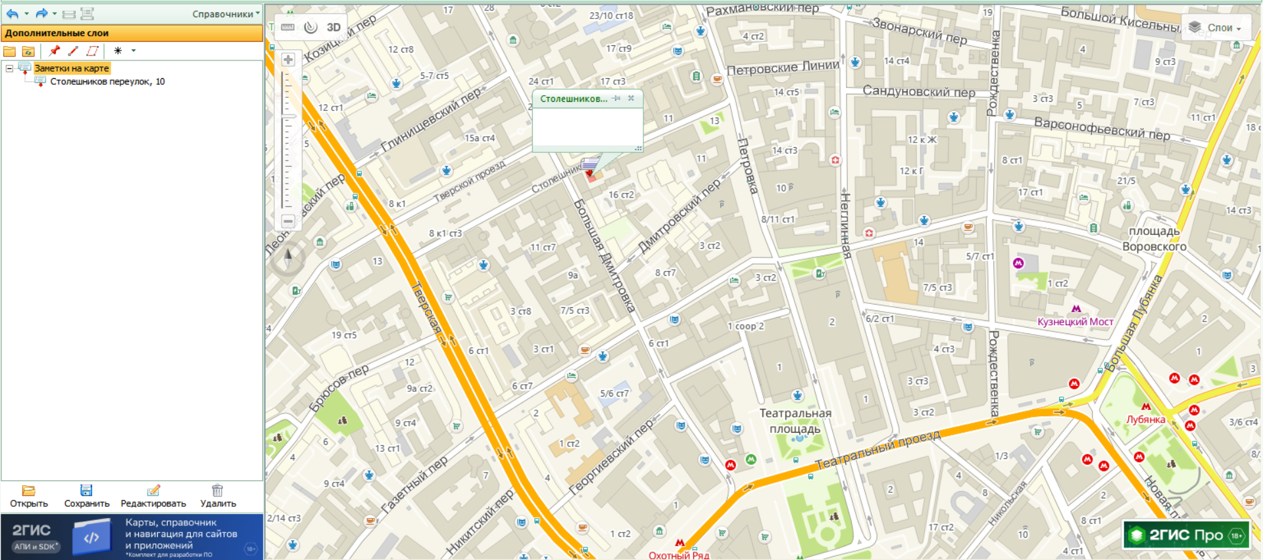

Ближайшая станция метро

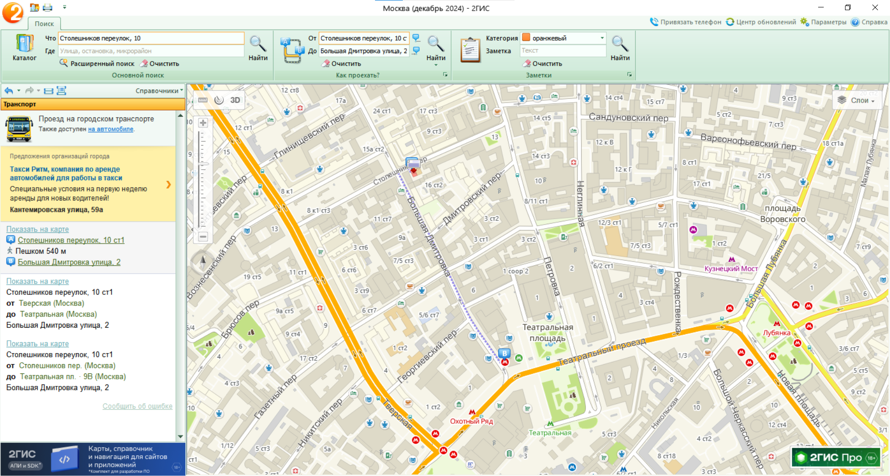

Путь и расстояние по прямой

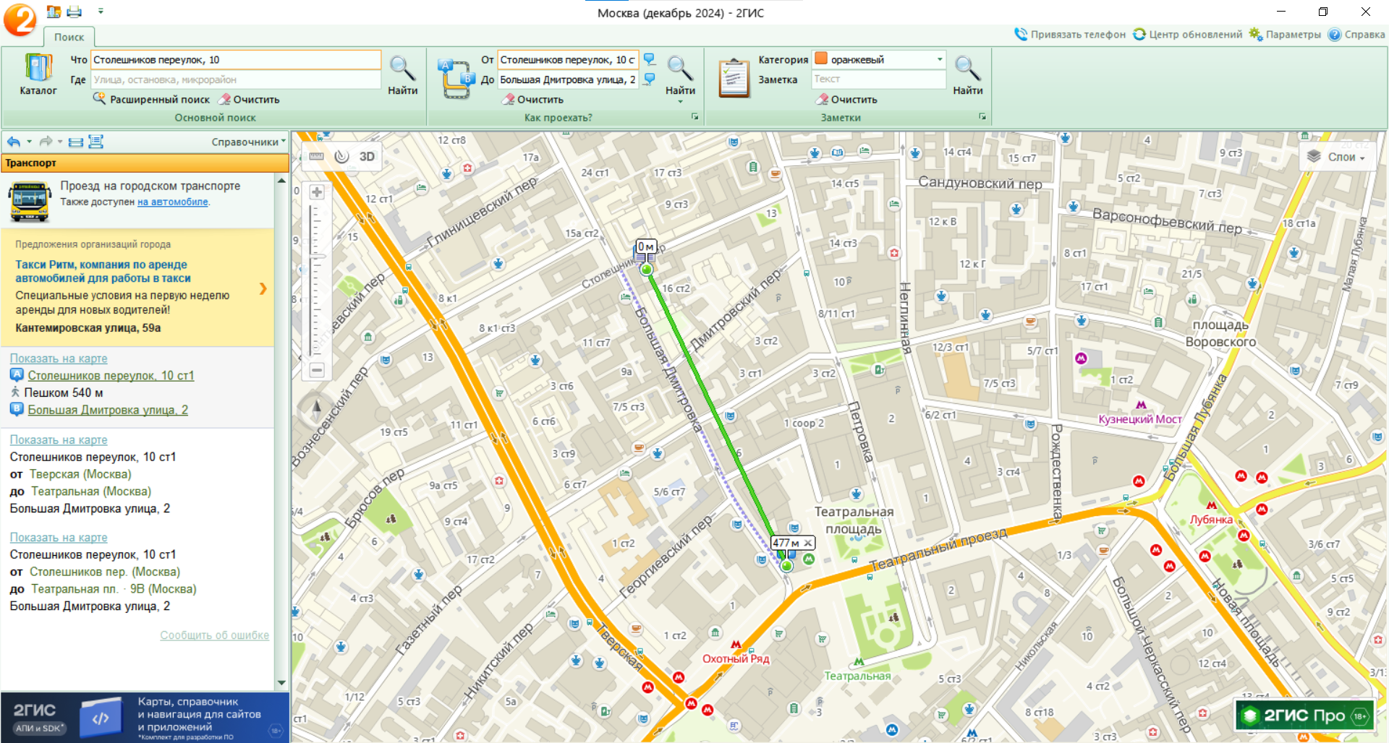

Музеи в радиусе 1 км

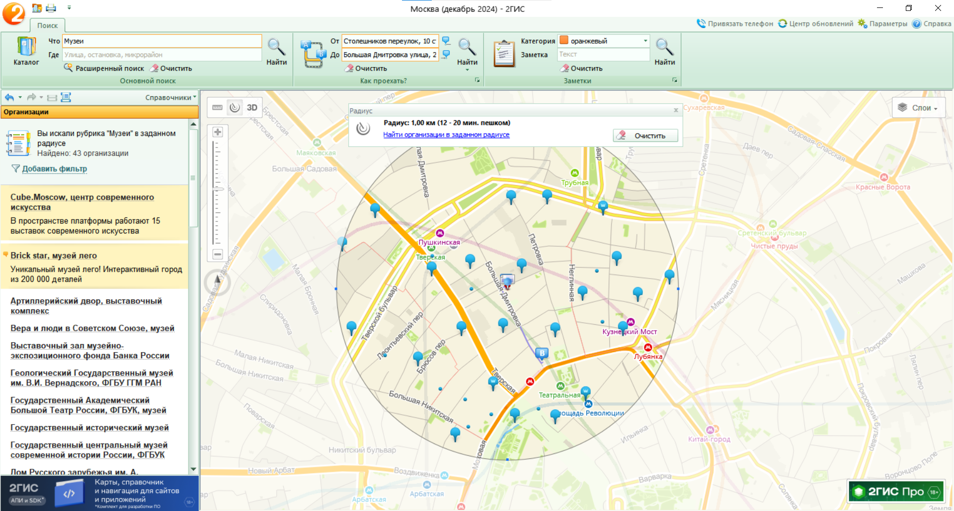

Вузы в радиусе 1 км

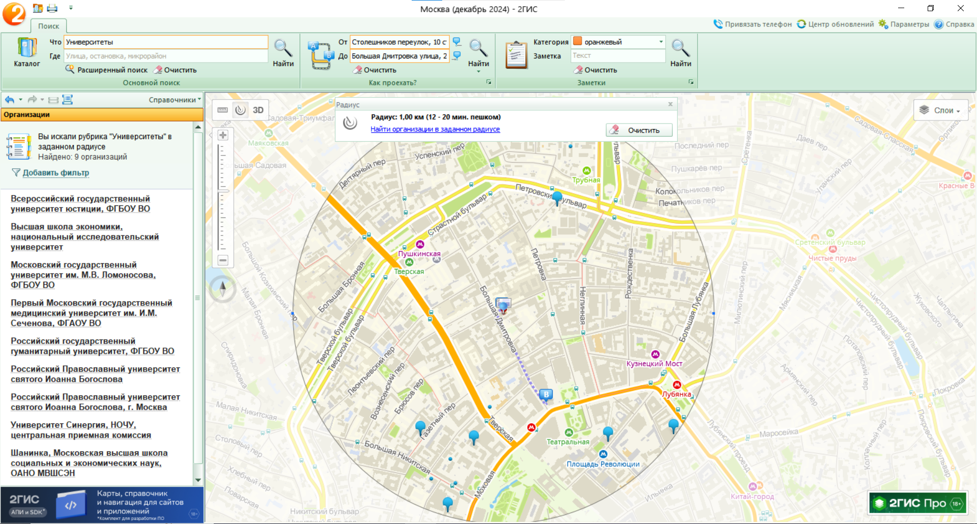

1. Высшая школа государственного управления, поиск адреса

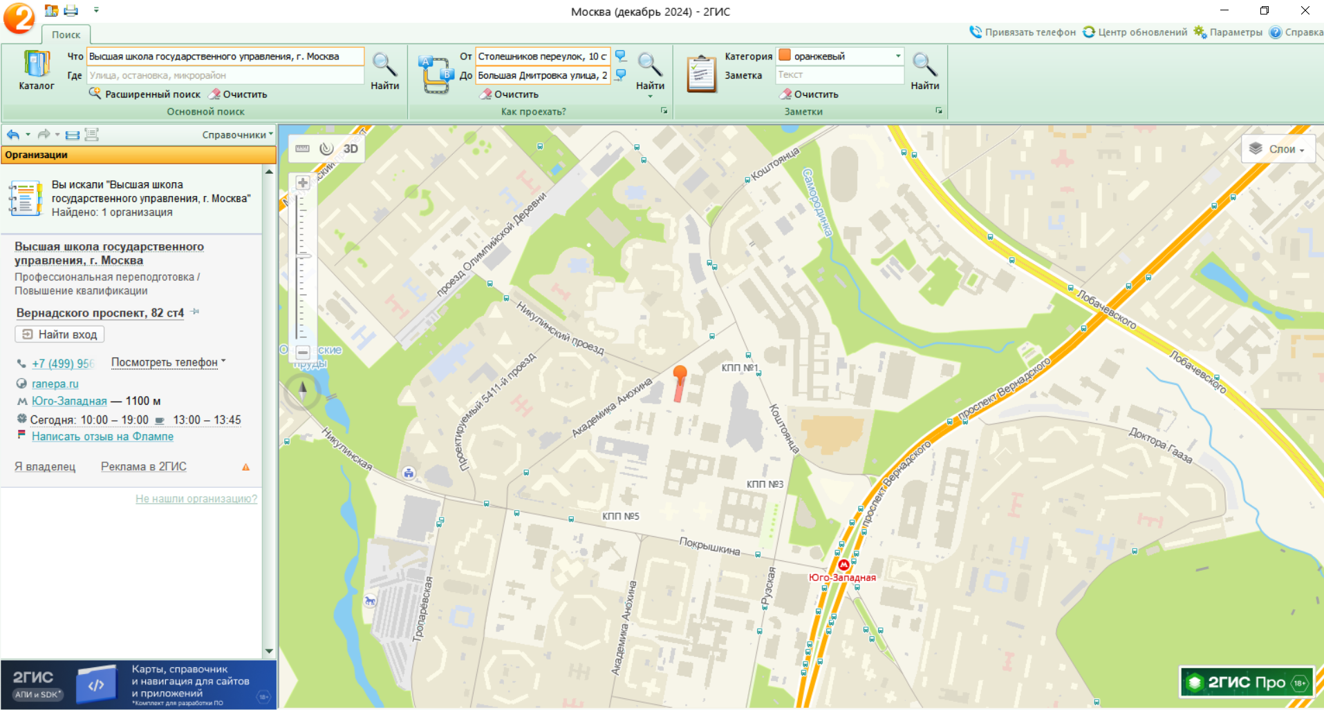

1. Путь до 1 корпуса НГТУ, транспорт

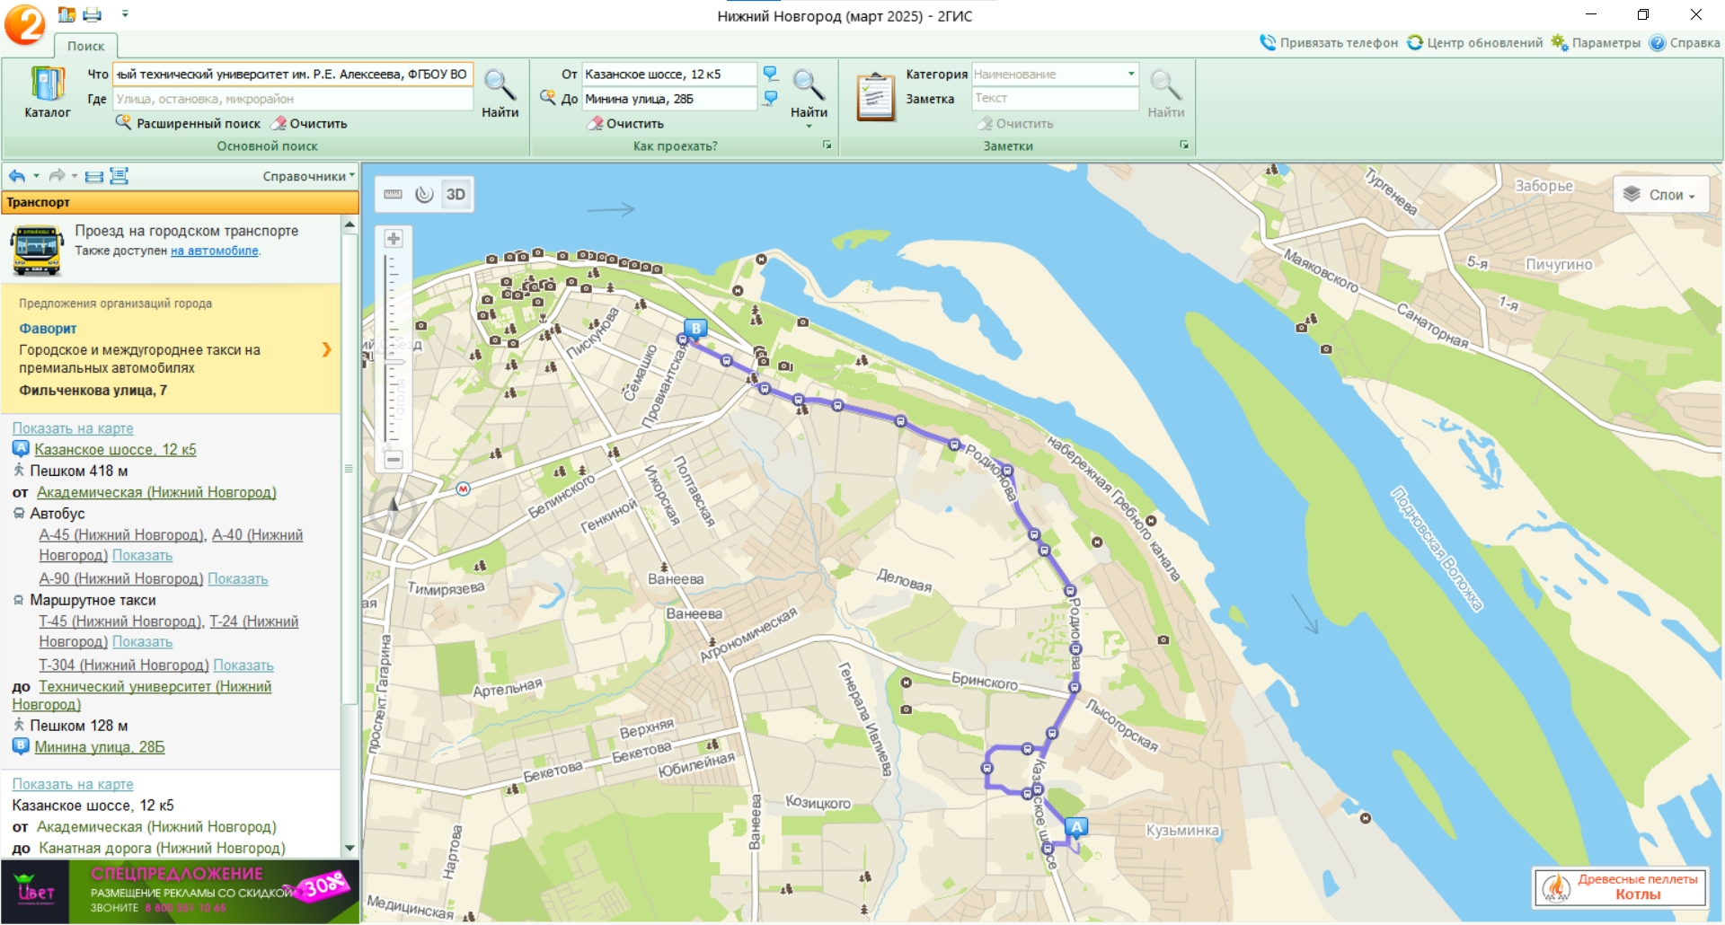

Путь до 1 корпуса НГТУ, транспорт и пеший путь

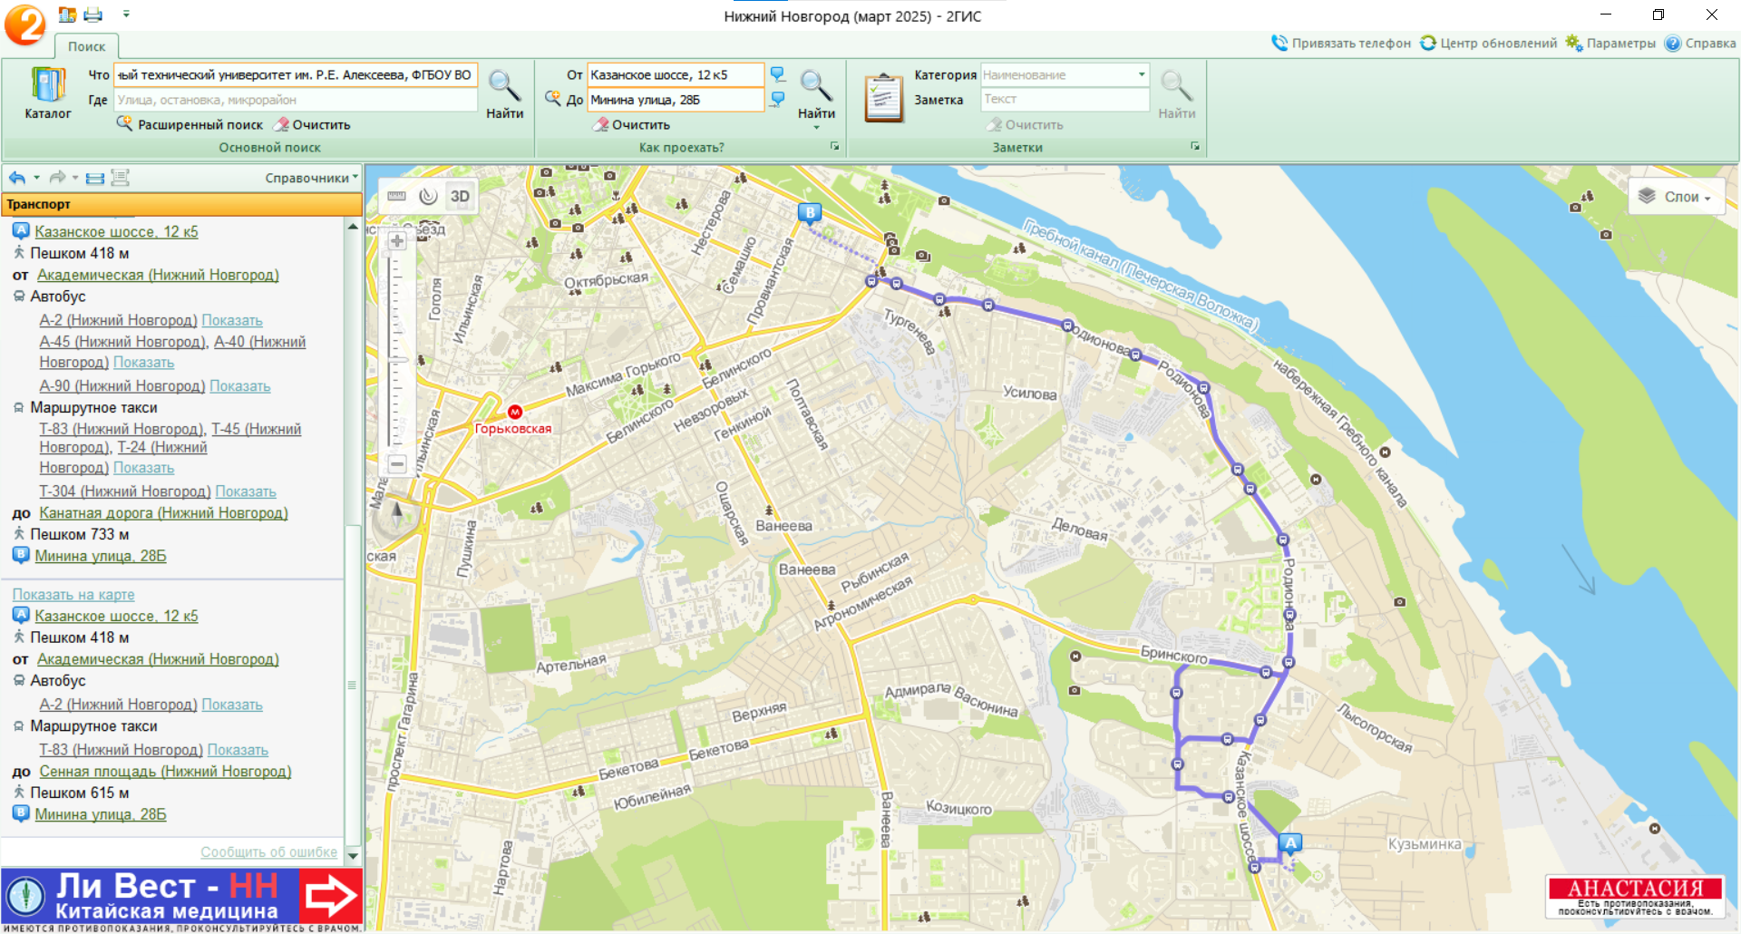

Путь до 6 корпуса НГТУ, транспорт

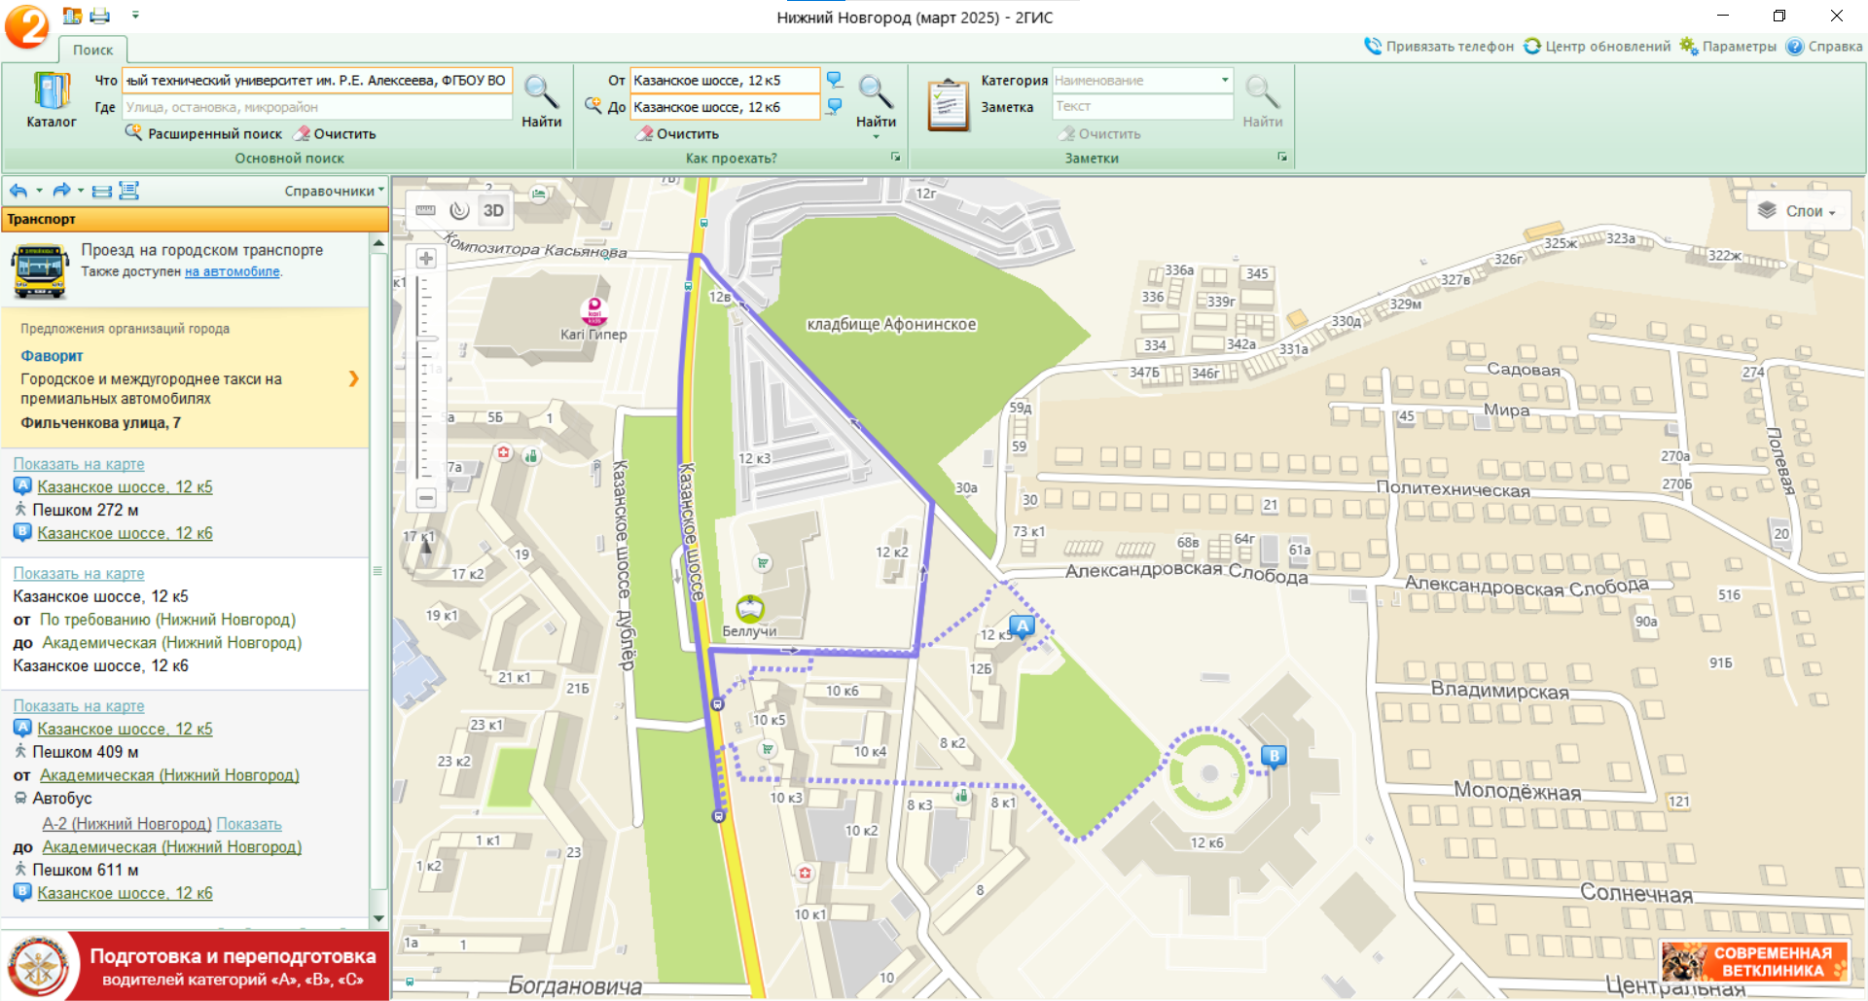

Путь до 6 корпуса НГТУ, пеший

